- 選擇題：( 20題，每題4分，共計80分)(答案請寫在答案欄，否則不予計分)
( )1.由JK正反器組成模數13之漣波計數器，若輸入為18.2kHz之計時脈衝，則其輸出級（MSB）的輸出脈波波形為何？
(A)頻率1.4kHz，工作週期38.46% (B)頻率1.4kHz，工作週期66.7% (C)頻率18.2kHz，工作週期33.33% (D)頻率18.2kHz，工作週期66.7%
( )2. 某系統之基本計時頻率為1MHz，若線路上某點需要1kHz的計時頻率時，則除頻器最少需要由幾級正反器組成？
(A)8 (B)9 (C)10 (D)11
( )3. 如下圖所示，輸入脈波頻率為120kHz，則輸出頻率為(A)7.5kHz (B)10kHz (C)20kHz (D)40kHz
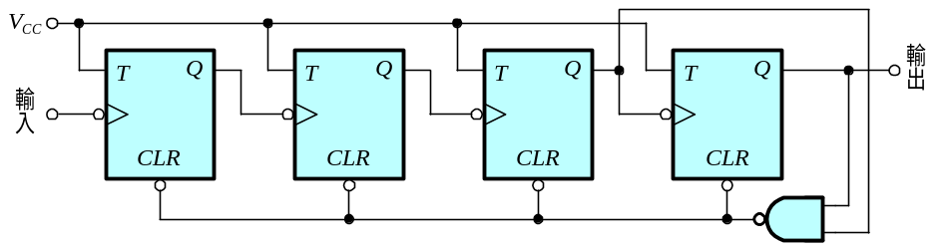

( )4. 一個D型正反器可儲存多少個位元資料？(A)1個 (B)2個 (C)4個 (D)8個
( )5. 有一個利用D型正反器組成之六位元右移暫存器，最左邊正反器輸入接到低電位，在全部預置為1且經過四個脈波後，暫存器上的資料（由左到右）為(A)101110 (B)011110 (C)111100 (D)000011
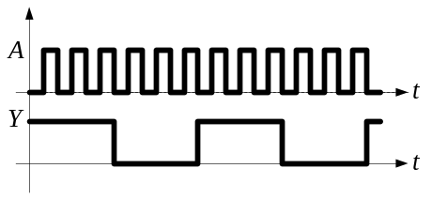
( )6. 一個除頻系統其輸入A及輸出Y之波形如下圖所示，若波形A的頻率為30MHz，則下列何者為波形Y的頻率？
(A)15MHz (B)10MHz (C)5MHz (D)2MHz

( )7. 如下圖所示的環形計數霄Ring counter）會產生多少個計數狀態？(A)4 (B)8 (C)10 (D)16
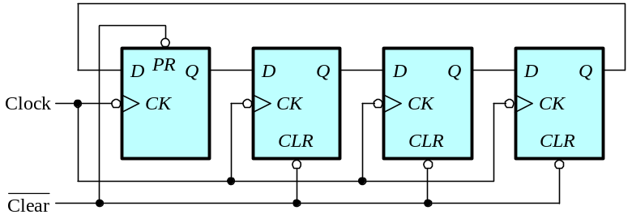

( )8. 設計一個模數18的同步計數適至少需要使用幾個正反鄧(A)3個 (B)4個 (C)5個 (D)6個
( )9. 如下圖所示由三個D型正反器組成，其功能為何種計數鄧(A)MOD 3 (B)MOD4 (C)MOD 6 (D)MOD 8
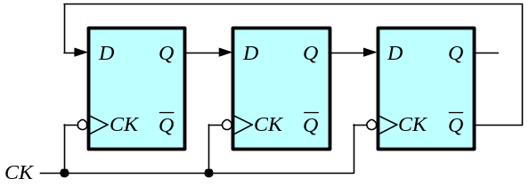

( )10. 由8個正反器所組成的同步式二進位計數適可由0計數到最大值為多少？(A)127 (B)255 (C)511 (D)1023
( )11. 下圖為一個4位元的異步計數適若每個正反器的傳播延遲為25μs，則可加入的最高CLOCK頻率為
(A)100kHz (B)50kHz (C)20kHz (D)10kHz
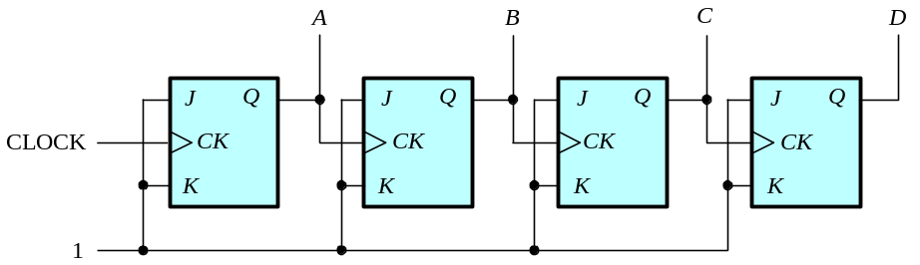

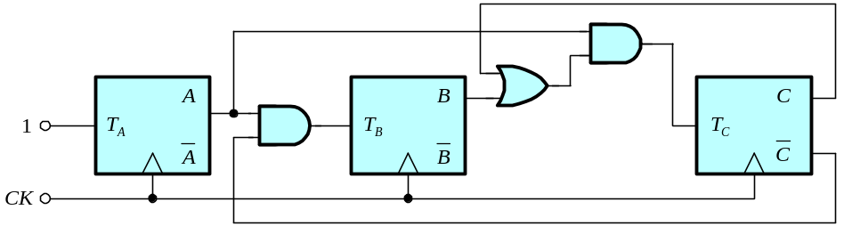
( )12. 如下圖所示電路，假設T型正反器A、B、C之初始值為000，試問該電路為模數多少之計數鄧
(A)5 (B)6 (C)7 (D)8

( )13. 如下圖所示之電路，將Reset輸入0及輸入時脈信號CLK，使Q₁Q₀輸出成為00後，再將Reset輸入1。電路在CLK驅動下，Q₁Q₀將以下列何種順序來計數？
(A)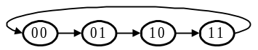 (B)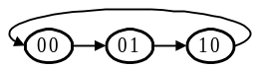 (C)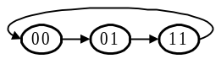 (D)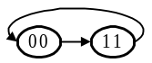
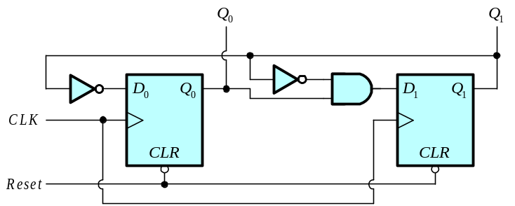

( )14. F(A,B) = 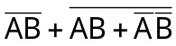 之互補函數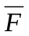為 (A)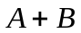 (B) (C)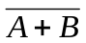 (D)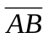

( )15.如下圖所示之真值表，其函數F (A,B,C) = (A) ∏（3，5，6，7） (B)Σ（0，1，2，4 (C)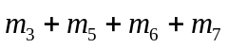 (D)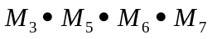
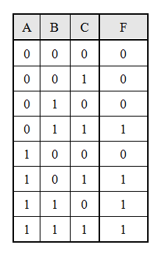
( )16.續上題， F (A,B,C)的最簡布林代數式為 (A)(B)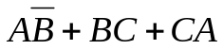(C)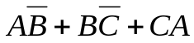
(D)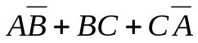
( )17.請以最小項之和來表示函數F(x，y，z) =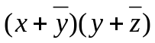，則可得F(x，y，z) = Σ( )，其中( )內應填入(A)1，2，3，5
(B)2，4，5，6 (C)0，4，6，7 (D)0，1，3，7
( )18.下列何者是F(A,B,C) = ∏（2，3，6）的標準和之積(SPOS)之布林代數式？ (A)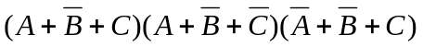
(B)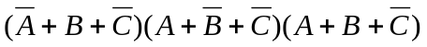 (C)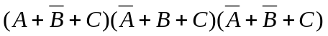 (D)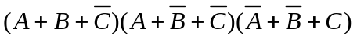 。
( )19.假設一JK正反器在t₀週期之Q值為1，在t₁ ~ t₄週期之輸入信號JK分別為11→01→10→00，則Q在t₁ ~ t₄週期之輸出變化情形為(A)0→0→1→1 (B)1→0→1→0 (C)0→1→1→0 (D)1→1→0→0
( )20. 下列IC，何者最適合製作單穩態計時電路？(A) μA741 (B)7447 (C)7805 (D) 555

選擇題答案欄
1 | 2 | 3 | 4 | 5 | 6 | 7 | 8 | 9 | 10
11 | 12 | 13 | 14 | 15 | 16 | 17 | 18 | 19 | 20

二、簡答題(2題，共20分)(需寫出完整計算過程)
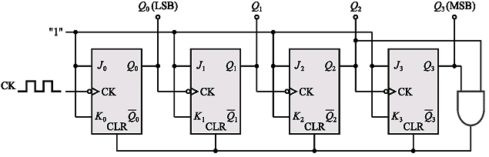
1、如圖所示電路，Q₂輸出脈波的工作週期(Duty Cycle)為多少？(5分)

2、請以JK正反器，設計一同步計數器，使其計數順序為0→1→3→2→0，畫出此一同步計數器的電路圖。(15分)
(依完成度給分)

